dodatsml. 241/1
DODATEK č. 1
2025002310

ke smlouvě o nájmu prostoru sloužícího k podnikání v objektu na ul. Kostelní v Miroslav!, postaveném na části pozemku p.č. 816/ 1 v katastrálním území Miroslav, uzavřené dne 31. 10.2024 mezi městem Miroslav, jako pronajímatelem a Zdravotnickou záchrannou službou Jihomoravského kraje, příspěvkovou organizací, jako nájemcem.
Smluvní strany:
Město Miroslav
pronajímatel:
zastupující osoba:
sídlo:
IČ:
DIČ:
bankovní spojení:
číslo účtu:
a
nájemce:
zastupující osoba:
sídlo:
IČ:
DIČ:
bankovní spojení:
číslo účtu:
Ing. Martin Plechatý, starosta města
nám. Svobody 1/1, 671 72 Miroslav
00293164
CZ00293164
Komerční banka, a.s.
3927741/0100
Zdravotnická záchranná služba Jihomoravského kraje, příspěvková organizace
MUDr. Hana Albrechtová, ředitelka organizace
Kamenice 798/ld, Bohunice, 625 00 Brno
00346292
CZ00346292
117203514/0600
MONETA Money Bank, a.s.
Tímto dodatkem se upravuje čl. III., odst. 1. výše uvedené smlouvy.
Předmětem úpravy je zvýšení nájemného o úředně stanovenou míru inflace za rok 2024, tj. o 2,4 %, s účinností od 1. 4. 2025.
Dosavadní nájemné za nebytový prostor - garáž ve výši 5 000,- Kč měsíčně včetně DPH v platné zákonné sazbě se zvyšuje na 5 120,- Kč měsíčně včetně DPH v platné zákonné sazbě.
Ostatní ustanovení smlouvy zůstávají beze změny.
Dodatek č. 1 nabývá platnosti dnem podpisu oběma smluvními stranami a účinnosti dnem 1. 4. 2025.
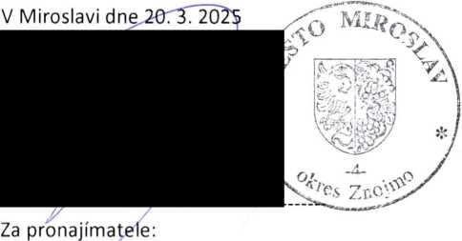
Dodatek č. 1 se vyhotovuje ve čtyřech stejnopisech, z nichž každá strana obdrží po dvou.
Ing. Martin Plechatý starosta města
Zdravotnická záchranná služ:
Jihomoravského kraje, p.o. , Kamenico 798/11 625 00 Bni. /
Za nájemce:
MUDr. Hana Albrechtová ředitelka organizace

